Герой Советского Союза Сергей Михайлович Митт - участник Великой Отечественной войны.
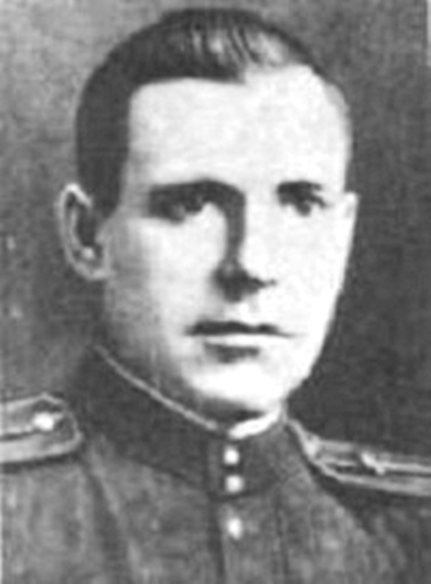
Сергей Митт родился в деревне Чернецово. Окончил семь классов школы. В период с 1931 по 1935 годы проходил службу в Рабоче-крестьянской Красной Армии. В 1936 году переехал в Ленинград. В июне 1941 года Сергей Митт повторно был призван в армию и направлен на фронт Великой Отечественной войны.
Воевать начал с первого дня Великой Отечественной войны в 122 танковом полку в должности командира танка. Сражался на Ленинградском, Сталинградском, 3–м Белорусском фронтах. Сергей Митт отважно бился с противником, был дважды ранен. Однажды его танк был подбит на нейтральной территории. Гитлеровцы не раз пытались захватить боевую машину. Но лейтенант — гвардеец эвакуировал раненый экипаж, а сам 6 дней ремонтировал и защищал танк. И спас его. За это командование представило Сергея Митта к высшей награде – званию Героя Советского Союза. По различным причинам тогда он не получил его. Золотой звездой Героя он был награжден за другой подвиг.26 июня 1944 года гвардии лейтенант Сергей Митт получил приказ овладеть переправой через реку Адров в Белорусской ССР. При огневой поддержке своей роты на предельной скорости во главе взвода Сергей Митт ворвался в оборону противника первым, раздавил гусеницами два 88-миллиметровых противотанковых орудия с их расчетами и устремился к колонне вражеских автомашин, стоявшей с грузами и боеприпасами в двух километрах. Но путь к ней преграждала Пантера. Тяжелый фашистский танк находился в укрытии и уничтожить его было нелегко. Тогда Митт приказал сосредоточить на Пантере огонь всего взвода. Уже третьим снарядом он поджег ее. Затем взвод разгромил автоколонну и, помня приказ, вырвался к переправе.
Указом Президиума Верховного Совета СССР от 24 марта 1945 года гвардии лейтенант Сергей Митт посмертно был удостоен высокого звания Герой Советского Союза. Также посмертно был награжден орденом Ленина.

